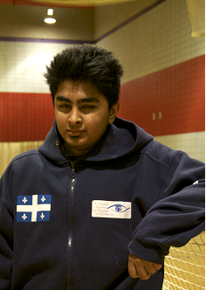
Profil d’athlète

Rakibul Karim
Sport pratiqué : Goalball
Particularités :
Naissance : 6 mars 1997
Membre : Association sportive des aveugles du Québec (ASAQ)
Taille/Poids :
Profession : Étudiant (Law and Social Justice Certificate, Marianopolis College)

Classement aux championnats provinciaux

2017 Championnat provincial de goalball de l’est (Ottawa, ONT) Médaille BRONZE
2015 Défi sportif de Montréal Médaille OR

Classement aux championnats nationaux

2018 Championnat canadien (Calgary, Alberta) 4e position 2018 Championnat provincial de l’Est du Canada (Brantford,Ontario) Médaille ARGENT
2017 Tournoi invitation Goalball (Halifax, Nouvelle-Écosse) 4e position
2017 Championnat canadien junior (Brantford, Ontario) Médaille BRONZE 2016 Championnat canadien (Québec, Québec) Médaille BRONZE 2016 Championnat canadien junior (Calgary, Alberta) Médaille BRONZE
2015 Championnats canadiens junior (Brantford, Ontario) Médaille BRONZE

Classement aux championnats internationaux

2018 John Bakos Memorial Goalball Tournament (Michigan, États-Unis)
2018 Tournoi Invitation de Goalball de Montréal 5e position
2017 New Jersey Northeast Goalball Tournament Médaille OR
2017 Tournoi Invitation de Goalball de Montréal 6e position
2016 Open Goalball (Halifax, Nouvelle Écosse) Médaille OR
2016 Tournoi Invitation de goalball de Montréal 5e position

